Grunddataprogrammet under den
Fællesoffentlige Digitaliseringsstrategi 2012 – 2015

Delprogram 2: Effektiv genbrug af grunddata om adresser, administrative inddelinger og stednavne

Målarkitektur

MBBL-REF: 2012-3566

Version: 0.9a
Status: Klargjort til styregruppe
Dato: 17. april 2013

Dokument historie
Version | Dato | Beskrivelse | Initialer
0.1 | 19.03.2013 | Grundskabelon oprettet med et første udkast til indhold. | SD-KFC
0.8 | 08.04.2013 | Opdatering med relevant indhold fra bilagsdokumenter og klargøring til endelig godkendelse. | SD-KFC
0.9 | 11.04.2013 | Tilretning ifht. kommentarer modtaget på afsluttende workshop onsdag d. 10/4-13. | SD-KFC
0.9a | 14.04.2013 | Enkelte rettelser og tilføjelse af manglende tekst side 9, 11, 18 og 25-26 | MLI-MBBL
Indholdsfortegnelse
1. Indledning 3
1.1 Dokumentets formål 3
1.2 Metode 3
1.3 Proces 4
1.4 Læsevejledning 4
2. Målarkitektur 6
2.1 Forretningsmæssige mål 6
2.2 Forandringen i hovedtræk 6
2.3 Målarkitekturens forudsætninger 7
2.4 Målarkitekturens anvendelse 7
2.5 Målarkitekturens hovedaktører 8
3. Systemoverblik 10
3.1 Indledning 10
3.2 Systemoverblik 10
4. Begrebsoverblik 12
4.1 Indledning 12
4.2 Grunddata 12
4.3 Begrebsoverblik 13
5. Procesoverblik 15
5.1 Indledning 15
5.2 Procesoverblik 15
5.3 Navngiven vej & adresse 15
5.4 Stednavne og Administrative inddelinger 19
5.5 Adresserelationer personer og virksomheder 22
6. Arkitekturrammer 24
7. Udeståender 25

Indledning

Dokumentets formål
Målarkitekturens formål er en beskrivelse af delprogrammets overordnede arkitektur gennem:
- Systemer og systemsammenhænge.
En beskrivelse af systemer inden for delprogrammets scope med angivelse af systemsammenhænge.
- Tværgående processer – processer set udefra.
Her er der fokus på processer på tværs af grunddataløsninger uden fokusering på de interne processer hos en aftalepartner.
- Begrebsmodel over forretningsbegreber inden for delprogrammet.
Begreber af tværgående interesse beskrives med væsentligt forretningsindhold samt relationer mellem begreber.
- Øvrige vilkår og arkitekturrammer for delprogrammet.

Metode
Målarkitekturen skal efterfølgende anvendes som et fælles styringsredskab ift. grunddata indenfor delprogrammets scope, og danner således rammerne for det efterfølgende arbejde hos de enkelte aktører med udarbejdelse af løsningsarkitekturer, kravspecifikationer m.m.

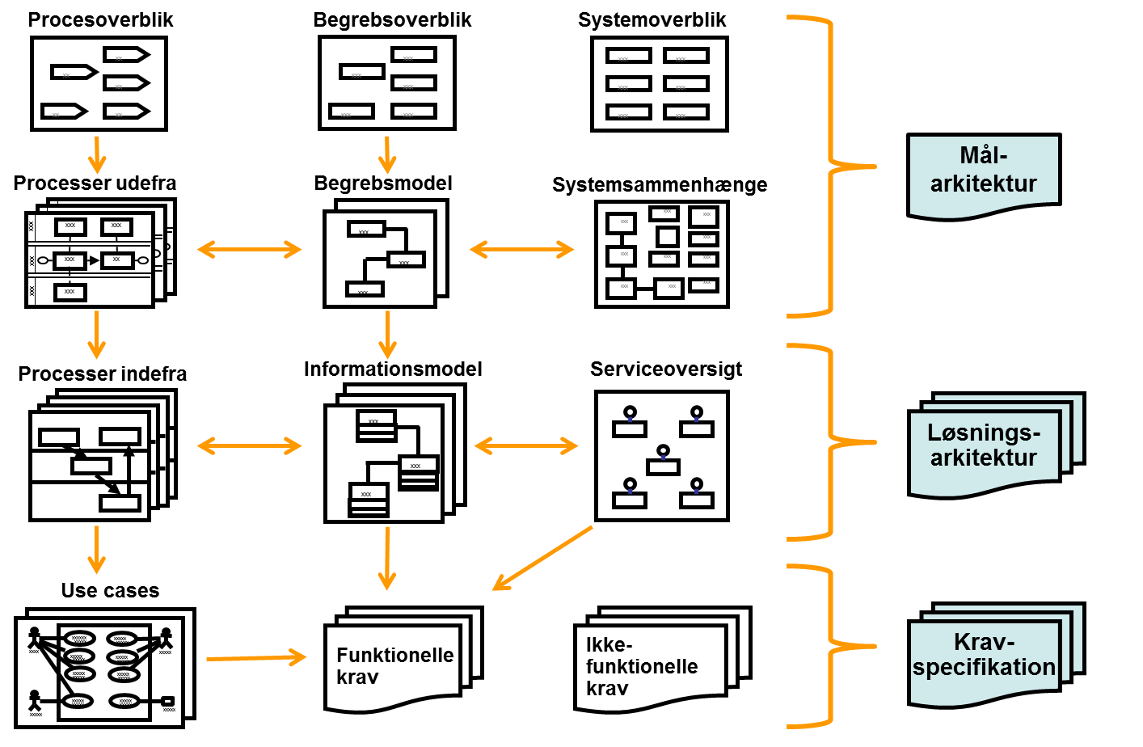
Figur 1. Målarkitektur bygger på proces-, begrebs- og systemoverblik.
Målarkitekturdokumentet opbygges med udgangspunkt i de overblik – systemoverblik, procesoverblik og begrebsoverblik – som er beskrevet i de tre underbilag – Bilag A, B og C.
Disse overblik suppleres med en beskrivelse af forandringen i hovedtræk med en angivelse af de vigtigste interessenter og disses roller og opgaver i relation til målarkitekturen.

Proces
Målarkitekturen er en opsamling af arbejdet omring de fire underbilag – systemer, begreber, processer og arkitekturrammer. Målarkitekturen er derfor opsamlet og dokumenteret ifm. afholdelsen af workshop i relation til disse underbilag.

Læsevejledning
Udover dette indledende kapitel indeholder dokumentet følgende kapitler:
- Kapitel 2 – Målarkitektur
Indeholder en beskrivelse af forandringen i hovedtræk med en angivelse af de vigtigste interessenter og disses roller og opgaver i relation til målarkitekturen.
- Kapitel 3 – Systemoverblik
Indeholder et overblik over de systemer, der indgår i delprogrammet med en kort beskrivelse af deres rolle i den nuværende situation hhv. i målbilledet. Overblikket omfatter både de systemer, som direkte er en del af delprogrammet, og de systemer der er tæt relateret hertil – eksempelvis ved at de vedligeholder en kopi af de nuværende grunddata.
- Kapitel 4 – Begrebsoverblik
Indeholder et overblik over de vigtigste fælles begreber i forhold til delprogrammet. Scope for begrebsoverblikket er de begreber, som er en del af de fælles grunddata – ikke modeller for den interne registeropbygning hos de enkelte aktører.
- Kapitel 5 – Procesoverblik
Indeholder et overblik over statslige og kommunale processer, som indgår i disse myndigheders forvaltning af grunddata der ligger indenfor delprogrammet scope.
- Kapitel 6 – Arkitekturrammer
Indeholder et overblik over de væsentligste vilkår og arkitekturrammer for delprogrammet.

I tilknytning til målarkitekturdokumentet er der fire bilag:
- Bilag A: GD2 – Systemer
Indeholder et overblik over de systemer, der indgår i delprogrammet med en kort beskrivelse af deres rolle i den nuværende situation hhv. i målbilledet. Udgangspunktet – de nuværende systemer og systemsammenhænge – er beskrevet.
Den systemmæssige målarkitektur er uddybet med en kort beskrivelse af væsentlige services udstillet af grunddatasystemerne – enten som udstillingsservices via datafordeleren eller som ajourføringsservices ifb. grunddataregistret.
- Bilag B: GD2 – Begreber
Indeholder en beskrivelse af de enkelte forretningsbegreber, væsentligt informationsindhold knyttet til disse samt relationer mellem begreber. Der er fokus på overblik med henblik på en samlet beskrivelse ud fra en forretningsmæssig vinkel
- Bilag C: GD2 – Processer
Indeholder en beskrivelse af de statslige og kommunale processer, som indgår i disse myndigheders forvaltning af området.
Beskrivelsen af den enkelte proces viser, hvad denne gør forretningsmæssigt. Der gives et overblik over sammenhænge på tværs af de enkelte aktører uden at medtage detaljer om de interne processer hos den enkelte
- Bilag D: GD2 – Arkitekturrammer
Indeholder af de forskellige vilkår og arkitekturrammer for delprogrammet. Arkitekturrammerne er skabt i samarbejde med GD1.

Målarkitektur

Forretningsmæssige mål
En implementering af målarkitekturen vil være grundlaget for effektivt og konsekvent genbrug af grunddata om adresser, stednavne og administrative inddelinger med henblik på, at disse grunddata:
- Danner et fælles grundlag for en effektiv, sammenhængende digital forvaltning
- Bidrager til konkurrencedygtighed, vækst og innovation hos virksomhederne
- Anvendes som entydig reference for politi-, ulykkes- og kriseberedskab.

Området vil samtidig opleve en forbedring af datagrundlaget og samtidig etableres der en sammenhængende infrastruktur, der sikrer, at data stilles rådighed for offentlige og private brugere på en effektiv og sikker måde som vist i nedenstående figur.

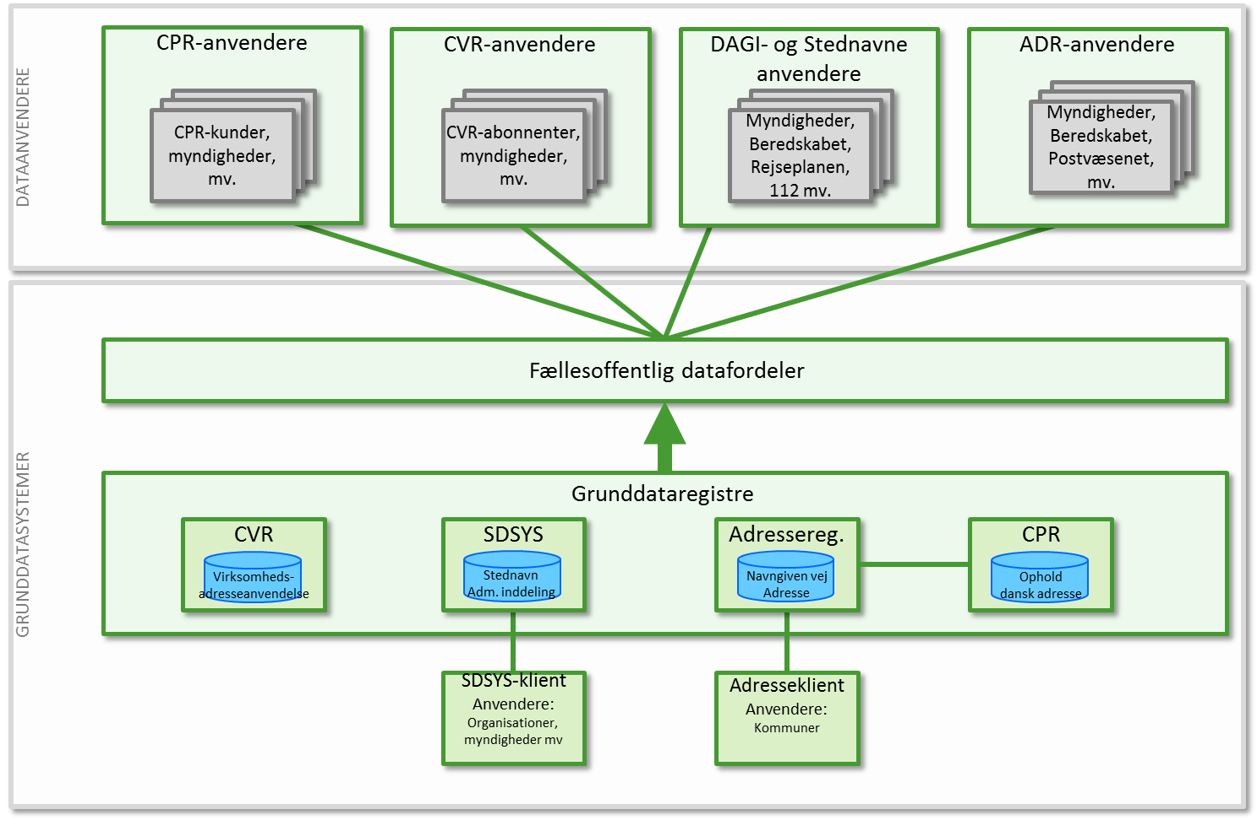
Figur 2

Forandringen i hovedtræk
Hovedtrækkene i forandringen som afspejles i målarkitekturen er:

Adresser
- Der etableres et adresseregister med autoritative grunddata på adresseområdet der skal genbruges i offentlige it-løsninger og processer.
- CPR tager de autoritative adresser i brug som grundlag for folkeregistreringen.
- CVR, SKAT og Danmarks Statistik tager de autoritative adresser i brug som grundlag for virksomhedsregistreringen.
- Registreringen af vejnavne og oplysninger om vejnavnes og adressers beliggenhed i administrative enheder overføres til det nye Adresseregister fra CPR-VEJ (som udfases efter en overgangsperiode).

Stednavne & Administrative geografiske inddelinger
- Der etableres et nyt stednavne- og DAGI-system (SDSYS) til at håndtere stednavne og administrative inddelinger som autoritative grunddata.
- SDSYS skal gøre det muligt for andre parter at etablere integration til egne systemer og indmelde nye navne.

Adgang til grunddata
- Grunddata om adresser, administrative geografiske inddelinger og stednavne distribueres via Datafordeleren og kan frit anvendes af myndigheder og private til kommercielle og ikke-kommercielle formål.

Målarkitekturens forudsætninger
Ift. målarkitekturen er der en række vilkår og forudsætninger, som ligger til grund for den arkitektur, som ligger bag målarkitekturen. Det drejer sig om følgende:
- Grunddataprogrammet som helhed forventes gennemført som beskrevet.
Målarkitekturen har afhængigheder til andre grunddataprogrammer – primært GD1 Ejendomsdata og GD7 Datafordeler.
Målarkitekturen forudsætter disse gennemføres som planlagt.
- Data udstilles rettidigt gennem den fælles offentlige datafordeler.
Målarkitekturen bygger på at grunddata gennem datafordeleren stilles til rådighed rettidigt ift. de forskellige behov. I de fleste tilfælde kræver dette en ”tæt på realtid opdatering” af datafordeleren registre.
- Data udstilles i datafordeleren med tilstrækkelig sikkerhed.
Det forudsættes at der omkring udstilling af data via datafordeleren anvendes samme sikkerhedsniveau, som i de tilhørende grundregistre. Der er bl.a. personhenførbare data, som ikke må udstilles uden den rette sikkerhed (løsningen skal kunne godkendes af Datatilsynet).
- Omverden tilretter løsninger ift. anvendelse af den fælles offentlige datafordeler.
Målarkitekturen forudsætter at de forskellige anvendere af grunddata henter disse gennem de services, som datafordeleren udstiller.
En konsekvens heraf er, at de forskellige anvendere skal omstille deres løsninger til at hente data fra datafordelerens services – og ikke direkte fra grunddataregistre.
- Ændringer i grunddata meddeles til andre via hændelser.
For at kunne sikre opdaterede og korrekte grunddata er det i en række tilfælde nødvendigt at kunne reagere på ændringer i grunddata.
Det forudsættes at disse meddelelser sker via et abonnement på hændelser via den fælles offentlige datafordeler.

Målarkitekturens anvendelse
I programmet er det vigtigt med en fælles styring af den arkitektur, som der på tværs af de enkelte aftalepartnere arbejdes frem imod.
Arkitekturstyringen vil primært foregå på to niveauer:
- På delprogramniveau – tværgående for hele delprogrammet.
Her er det væsentligste styringsdokument målarkitektur beskrevet i dette dokument inkl. de 4 tilhørende bilag.
- På projektniveau – it-løsninger hos den enkelte aftalepartner.
Her er det væsentligste styringsdokument en løsningsarkitektur udarbejdet hos den enkelte aftalepartner.
Det er vigtigt at der er overensstemmelse mellem det der leveres af den enkelte aftalepartner og den samlede målarkitektur. Derfor skal der for de væsentligste løsningselementer omkring grunddata udarbejdes en løsningsarkitektur, som sammenholdes med målarkitekturen og kvalitetssikres hos de øvrige aftalepartnere.
Bliver der i den forbindelse behov for justeringer af den fælles målarkitektur, skal dette ske i en åben proces håndteret af delprogrammets projektlederforum med støtte fra sekretariatet. Med andre ord så skal målarkitekturen – når denne er godkendt af styregruppen – underkastes en governance model styret af projektlederforum.
Det er vigtigt målarkitekturen følges og at dokumentet aktivt anvendes som styringsredskab undervejs i delprogrammet.

Målarkitekturens hovedaktører
I relation til etablering og anvendelse af programmets målarkitektur er nedenstående aktører involveret – nogle i større grad med etablering af grunddataregistre inden for adresser, stednavne og administrative inddelinger, mens andre ”blot” skal tilpasse sig de ændrede muligheder.

- Ministeriet for By, Bolig og Landdistrikter, MBBL
MBBL er ressortmyndighed for vejnavne og adresser og har i medfør af BBR-lovens §§ 3 a - 3 g det overordnede ansvar for kommunernes fastsættelse og registrering af vejnavne og adresser mv.
MBBL sikrer datainfrastrukturen og har ansvaret for det autoritative adresseregister i BBR samt for at BBR’s adressedata stilles til rådighed for brugerne gennem Den Offentlige Informationsserver (OIS) og nettjenester (AWS). MBBL har samordningsansvaret for den øvrige indsats på området og er myndighed for adresserne i forhold til INSPIRE-direktivet.
MBBL er overordnet ansvarlig for programmets gennemførelse herunder for styring, samordning og udvikling (governance), for forbedringerne af infrastuktur og grunddata og for ændringer i lovgivning og regler. MBBL varetager programmets sekretariatsfunktion i samarbejde med GST.
- Geodatastyrelsen, GST
GST har i dag ansvaret for samordningen og udviklingen af den geografiske infrastruktur, for gennemførelsen af INSPIRE direktivet, samt for at stille de geografiske grunddata til rådighed for brugerne, først og fremmest gennem Kortforsyningen.
GST er overordnet ansvarlig for programmets gennemførelse og videre drift for så vidt angår dataområderne administrative inddelinger og stednavne, herunder for de aftalte forbedringer af infrastruktur og grunddata og for ændringer i lovgivning og regler.
- FOT-danmark
FOT-danmark er en forening, hvor stat og kommuner er medlemmer. FOT-danmark udvikler og vedligeholder en specifikation for en fællesoffentligt geografisk administrationsgrundlag (FOT, digitalt kortværk) samt udvikler og er ansvarlig for drift og udvikling af en IT-løsning til lagring og udstilling af FOT.
Programmet vil i forhold til FOT-danmark særligt relatere sig dannelsen af ”Navngiven vej” og dermed til, hvordan FOT-danmark tilrettelægger ajourføringen af FOT’s vejmidter.
- Økonomi- og Indenrigsministeriet, CPR-kontoret
CPR-kontoret er ressortmyndighed for folkeregistreringen. CPR er ansvarlig for CPR-systemet herunder CPR’s vejregister (CPR Vej). CPR vil efter gennemførelsen af programmet varetage de samme grundlæggende opgaver. Programmet vil dog medføre behov for at CPR gennemfører ændringer i den it-infrastruktur, der understøtter opgaverne, herunder udfaser CPR Vej
- Erhvervsstyrelsen, ERST (CVR)
CVR (Erhvervsstyrelsen, ERST) varetager al grundregistrering af virksomheder. For selskaber (ApS, A/S mv) er ERST ejer af data, mens SKAT er ejer af data om det personligt ejede virksomheder og godkender alle virksomhedsregistreringer.
- SKAT
I forbindelse med delprogrammet er det alene SKAT’s rolle i forbindelse med registrering af virksomheder og overførsel af disse til CVR, der er relevant.
- Danmarks Statistik
I forbindelse med delprogrammet er det alene DST’s rolle i forbindelse med registrering af virksomheder og overførsel af disse til CVR, der er relevant.
- Den kommunale adressemyndighed
Selv om programmet ikke ændrer kommunernes overordnede rolle og opgaveportefølje som adressemyndighed, vil det udvide kravene til adressemyndighedens opgaveløsning.
- Kommunen som myndighed for visse administrative inddelinger og øvrige distrikter
Kommunerne er registersanvarlig myndighed for en række administrative inddelinger i CPR’s vejregister. Programmet reducerer antallet af temaer som kommunen er ansvarlig for og ændrer opgaven, så inddelingerne skal registreres geografisk.

Systemoverblik

Indledning
Dette kapitel indeholder et overblik over de systemer, der indgår i delprogrammet. I målarkitekturens bilag A: ”GD2 – Systemer” er der en mere detaljeret beskrivelse af udgangspunktet (de nuværende systemer og systemsammenhænge), samt en uddybning af den systemmæssige målarkitektur ift. de to grunddataregistre med en kort beskrivelse af væsentlige services udstillet af disse – enten som udstillingsservices via datafordeleren eller som ajourføringsservices ifm. grunddataregistret.

Systemoverblik
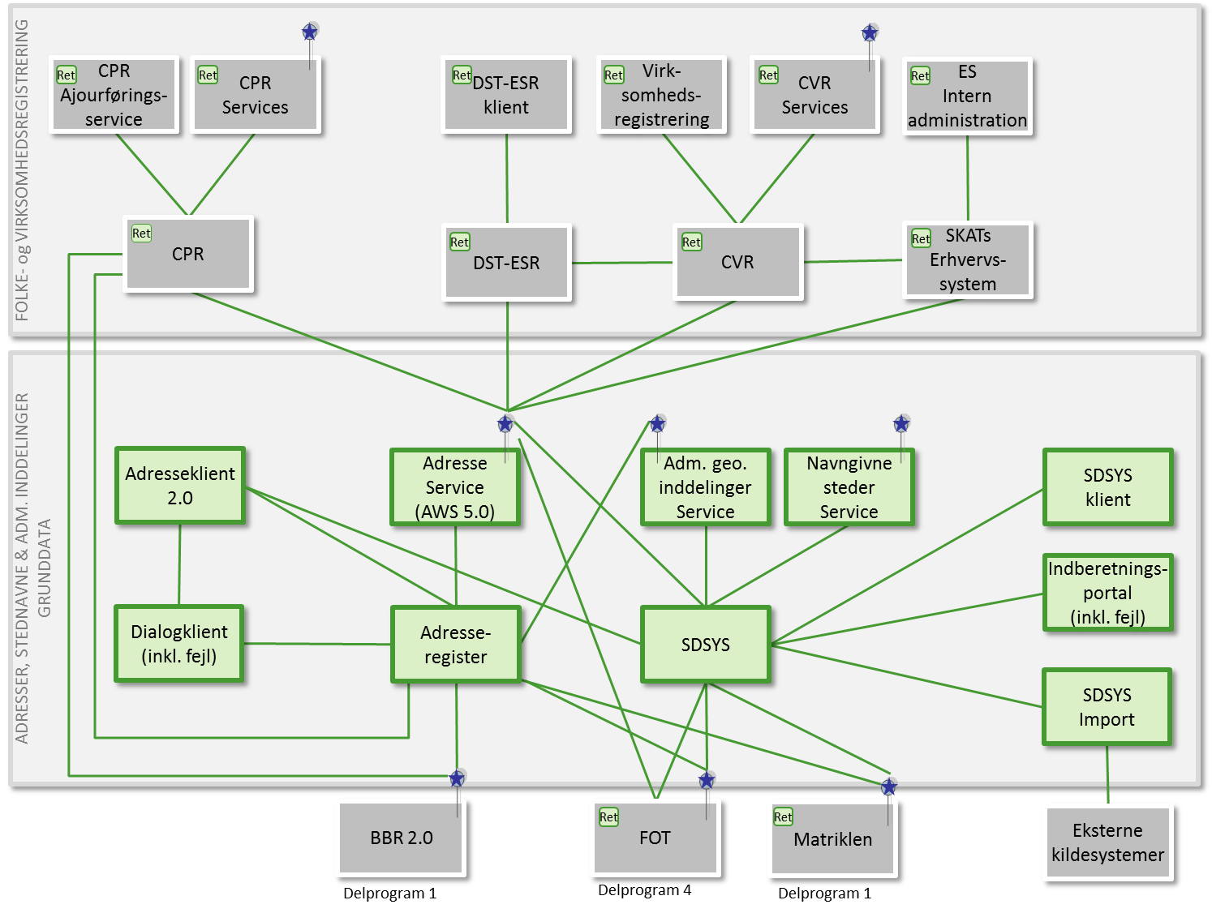
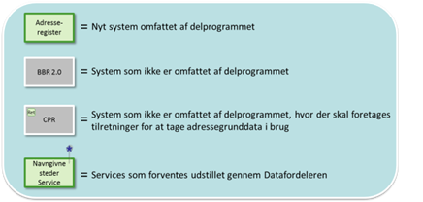
Figur 3

Ovenstående figur illustrerer de systemer der er indenfor delprogrammets scope. Delprogrammet etablerer to nye grunddataregistre med tilhørende systemer, vedligeholdelsesklienter og udstilling af grunddata gennem Datafordeleren.

- Adresseregister
Indeholder alle valide adresser i N5 kvalitet, samt vejnavne. Ajourføring af adresserne sker via åbne snitflader. Videregivelse af adresser sker via Datafordeleren. Der udvikles også en klient til opdatering af adresser og endvidere etableres der løsninger til dialog og fejlhåndtering. Grunddata udstilles som Adresseservice gennem Datafordeleren.
- Stednavne- og Danmarks Administrative Geografiske Inddelinger (SDSYS)
Udvikles til at kunne administrere, transformere og lagre stednavne og administrative inddelinger. Systemet vil integrere andre grunddata, på den måde at der i visse tilfælde skabes objektrelation til stednavne, således at de arver den geografiske placering fra andre grunddataregistre. Udstiller Stednavne og Administrative geografiske inddelinger gennem datafordeleren. Der udvikles også en klient til opdatering af stednavne og administrative inddelinger og endvidere etableres der løsninger til import, indberetning og fejlhåndtering. Grunddata udstilles som services for Navngivne steder og Administrative geografiske inddelinger gennem Datafordeleren.

Figuren viser endvidere at integrationen mellem delprogrammets systemer og mellem delprogrammets systemer og andre systemer i grunddataprogrammet, herunder især GD2 Ejendomsdata, som hovedprincip sker via datafordeleren.

Der er to undtagelser herfra:

- Adresseregisterets integration med CPR-systemet
På grund af CPR’s særligt forretningskritiske opgaver, etableres der en direkte og tidstro systemintegration med gensidig låsning e.l., mellem Adresseregisterets datagrundlag og CPR’s Folkeregistrering. Løsningen er begrundet i de særlige forhold omkring CPR, ikke mindst i forbindelse med afholdelse af valg, hvor enhver vælger med 100 % sikkerhed skal kunne placeres på en valid adresse i det korrekte afstemningsområde.
- SDSYS’s integration med FOT-systemet
Da det forventes at blive en del af løsningen omkring SDSYS’ Stednavne, at SDSYS skal kunne oprettet et foreløbigt FOT-objekt i FOT-systemet, skal der etableres en særlig ajourførings-integration mellem de to systemer.

Begrebsoverblik

Indledning
Dette kapitel indeholder et overblik over de vigtigste fælles begreber i forhold til adresser, stednavne og administrative inddelinger.

I målarkitekturens bilag B: ”GD2 – Begrebsmodel” er der en mere dedetaljeret beskrivelse af de enkelte forretningsbegreber, væsentligt informationsindhold knyttet til disse, samt relationer mellem begreber. Der er fokus på overblik med henblik på en samlet beskrivelse ud fra en forretningsmæssig vinkel.

Grunddata
Moderniseringen af grunddata omfatter i første omgang personer, virksomheder, fast ejendom (ejerskab, matrikler, bygninger m.m.), adresser og geografiske data jf. nedenstående overordnede model.
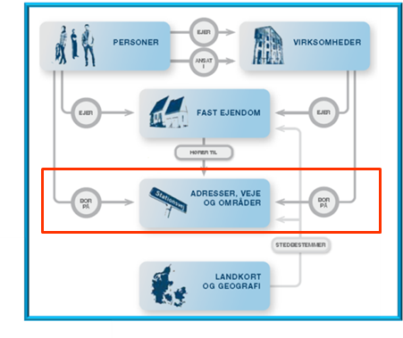
Figur 4
De forskellige oplysninger hænger naturligt sammen og vil med grunddataprogrammet blive harmoniseret både teknisk og begrebsmæssigt, således disse passer sammen og kan anvendes i digitale sags- og forretningsgange – både inden for det offentlige og hos de private aktører.
Scope for begrebsmodellen i dette dokument er det begreb, som i den overordnede model kaldes for ”Adresser, veje og områder” inkl. relationer til personer og/eller virksomheder.

Begrebsoverblik
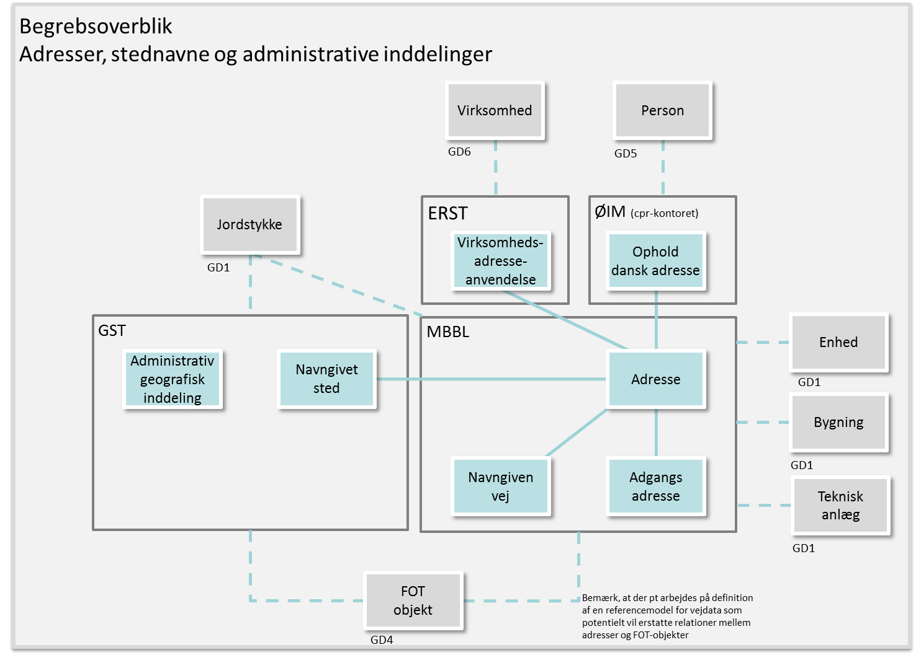
Figur 5

Hos Geodatastyrelsen registreres administrative geografiske inddelinger og navngivne steder.
- Administrativ geografisk inddeling. Inddelingspolygon for en type administrativ enhed som benyttes som reference i en lang række forvaltningsprocesser fx adressefastsættelse, personregistrering og afholdelse af valg.
- Navngivet sted. Et geografisk defineret punkt, linie eller område med et eller flere tilknyttede stednavne.

Hos Ministeriet for By, Bolig og Landdistrikter registreres adresser og, afledt heraf adgangsadresser samt de vejnavne som adresserne hører til.
- Navngiven vej. Et færdselsareal for hvilket der er fastsat et vejnavn efter reglerne i adressebekendtgørelsen.
- Adresse. En struktureret betegnelse som angiver en særskilt adgang til et areal, en bygning eller en del af en bygning, efter reglerne i adressebekendtgørelsen.
- Adgangsadresse. Den del af adressebetegnelsen der består af vejnavn, husnummer og postnummer, og som repræsenterer det adgangspunkt, som en eller flere adresser er knyttet til.

Økonomi og indenrigsministeriet (ØIM) anvender adresser til at registrere personers bopælsadresse.
- Ophold dansk adresse

Erhvervsstyrelsen (ERST) anvender adresser til at registrere virksomheders adresseanvendelse fx hjemstedsadresse, virksomhedsadresse, regnskabsadresse m.v. SKAT og Danmarks Statistik er dataleverandører for virksomhedsoplysninger, herunder adresseanvendelse som afspejlet under processer og systemer.
- Virksomhedsadresseanvendelse

Procesoverblik

Indledning
Dette kapitel indeholder et overblik over statslige og kommunale processer, som indgår i disse myndigheders forvaltning af adresser, stednavne og administrative inddelinger.

I målarkitekturens bilag C: ”GD2 – Processer” er der en mere detaljeret beskrivelse af de enkelte processer og hvad disse gør forretningsmæssigt. Der gives et overblik over sammenhænge på tværs af de enkelte aktører uden at medtage detaljer om de interne processer hos den enkelte aktør.

Procesoverblik
Processerne i scope af delprogram 2 (adresser, stednavne og administrative inddelinger) er de statslige og kommunale processer, der indgår i myndighedernes forvaltning af vejnavne, adresser, stednavne og administrative enheder.

Procesoverblikket er delt op i tre hovedområder:
- Navngiven vej & adresse
Indeholder de processer der omhandler håndtering af navngivne veje og adresser. Processerne er ansvarsmæssigt placeret i Ministeriet for By, Bolig og Landdistrikter (MBBL).
- Stednavne og Administrative inddelinger
Indeholder de processer der omhandler håndtering af stednavne og administrative inddelinger. Processerne er ansvarsmæssigt placeret i Geodatastyrelsen (GST)
- Adresserelationer personer og virksomheder
Indeholder de processer der omhandler håndtering af adresserelationer til hhv. personer og virksomheder. Processerne er ansvarsmæssigt fordelt på hhv. CPR, CVR og SKAT.

Navngiven vej & adresse
Indeholder de processer der omhandler håndtering af navngivne veje og adresser. Processerne er ansvarsmæssigt placeret i Ministeriet for By, Bolig og Landdistrikter (MBBL).

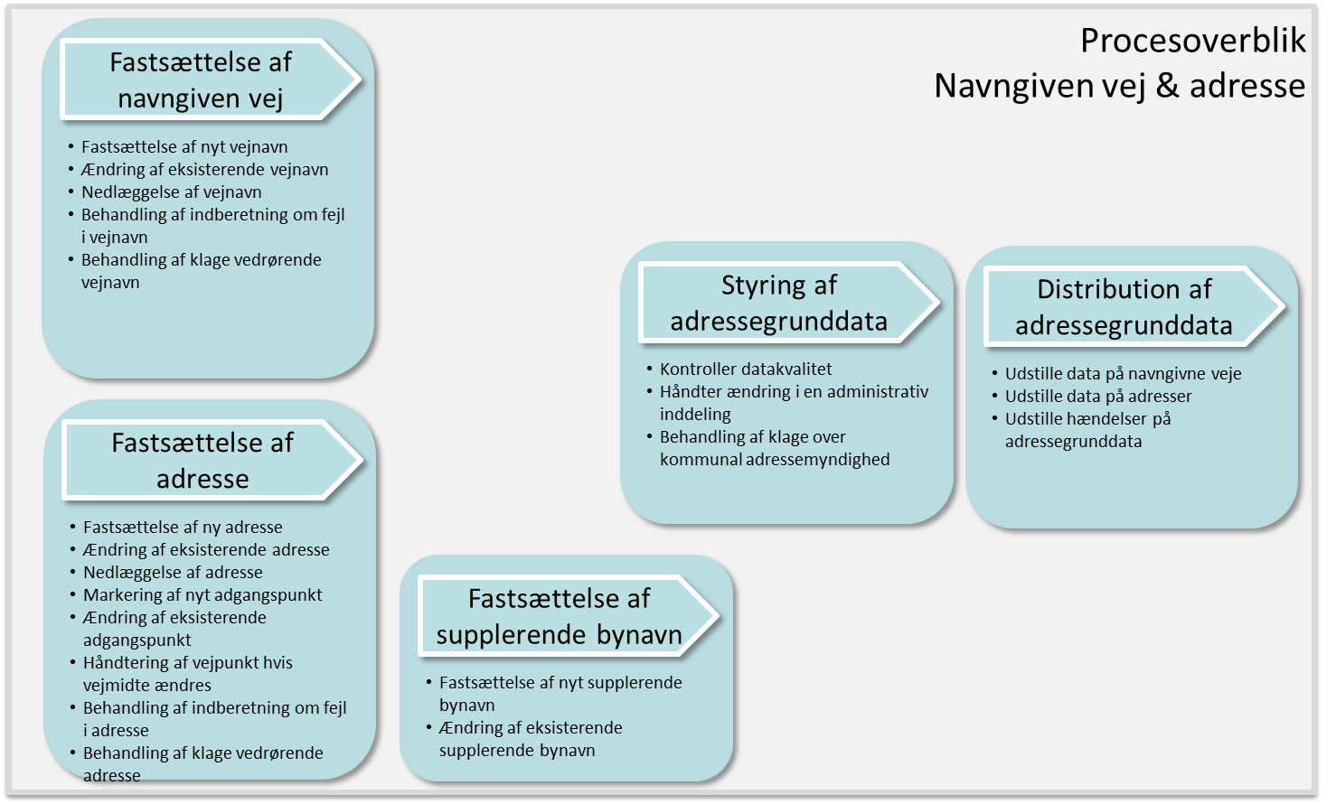
Figur 6
Processerne er grupperet i fem hovedprocesser:

- Fastsættelse af navngiven vej
- Fastsættelse af adresse
- Fastsættelse af supplerende bynavn
- Styring af adressegrunddata
- Distribution af adressegrunddata

Navn | Fastsættelse af navngiven vej
Beskrivelse | Adressemyndigheden fastsætter eller ændrer (herunder nedlægger) en navngiven vej
Består af | - Fastsættelse af nyt vejnavn  - Ændring af eksisterende vejnavn  - Nedlæggelse af vejnavn  - Behandling af indberetning om fejl i vejnavn  - Behandling af klage vedrørende vejnavn

Navn | Fastsættelse af adresse
Beskrivelse | Adressemyndigheden fastsætter eller ændrer (herunder nedlægger) en eller flere adresser
Består af | - Fastsættelse af ny adresse  - Ændring af eksisterende adresse  - Nedlæggelse af adresse  - Markering af nyt adgangspunkt  - Ændring af eksisterende adgangspunkt  - Håndtering af vejpunkt hvis vejmidten ændres  - Behandling af indberetning om fejl i adresse  - Behandling af klage vedrørende adresse

Navn | Fastsættelse af supplerende bynavn
Beskrivelse | Adressemyndigheden fastsætter eller ændrer (herunder nedlægger) et supplerende bynavn
Består af | - Fastsættelse af nyt supplerende bynavn  - Ændring af eksisterende supplerende bynavn

Navn | Styring af adressegrunddata
Beskrivelse | Diverse processer som opretholder konsistente adressegrunddata
Består af | - Kontroller datakvalitet  - Håndter ændring i en administrativ inddeling  - Behandling af klage over kommunal adressemyndighed

Navn | Distribution af adressegrunddata
Beskrivelse | MBBL udstiller grunddata for vejnavne og adresser således at brugerne har adgang til data via effektive og pålidelige datatjenester
Består af | - Udstille data på navngiven vej  - Udstille data på adresser  - Udstille hændelser på adressegrunddata

Processerne under Navngiven vej & adresse understøttes af følgende systemer:

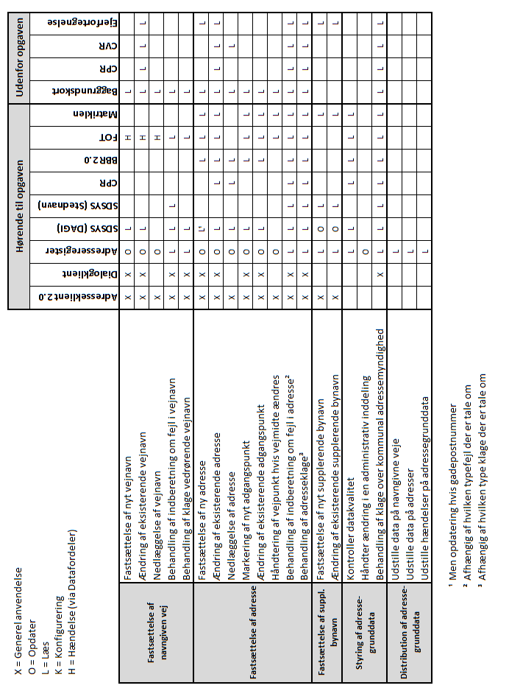
Figur 7

Stednavne og Administrative inddelinger
Indeholder de processer der omhandler håndtering af stednavne og administrative inddelinger. Processerne er ansvarsmæssigt placeret i Geodatastyrelsen (GST)

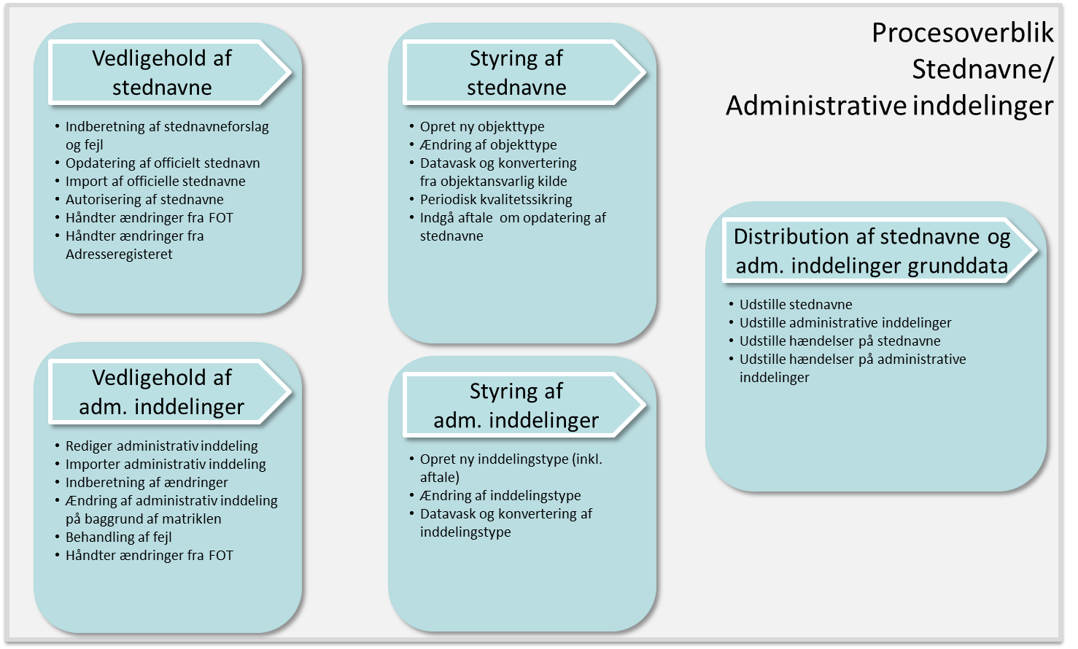
Figur 8

Processerne er grupperet i fem hovedprocesser:

- Vedligehold af stednavne
- Vedligehold af administrative inddelinger
- Styring af stednavne
- Styring af administrative inddelinger
- Distribution af stednavne og administrative inddelinger grunddata

Navn | Vedligehold af stednavne
Beskrivelse | Kilder opdaterer stednavne og GST sikre referencen i forhold til andre grunddata registre.
Består af | - Indberetning af stednavneforslag og fejl  - Opdatering af officielt stednavn  - Import af officielle stednavne  - Autorisering af stednavne  - Håndter ændringer fra FOT  - Håndter ændringer fra adresseregisteret

Navn | Vedligehold af administrative inddelinger
Beskrivelse | Den dataansvarlige myndighed indberetter ændringer i/editerer i administrative inddelinger.
Består af | - Rediger administrativ inddeling  - Importer administrativ inddeling  - Indberetning af fejl og ændringer  - Ændring af administrativ inddeling på baggrund af matriklen  - Indberetning af fejl  - Håndter ændringer fra FOT

Navn | Styring af stednavne
Beskrivelse | GST administrerer og kvalitetssikre stednavne
Består af | - Opret ny objekttype  - Ændring af objekttype  - Datavask og konvertering fra objektansvarlig kilde  - Periodisk kvalitetssikring  - Indgå aftale om opdatering af stednavne

Navn | Styring af administrative inddelinger
Beskrivelse | Diverse processer som opretholder konsistente grunddata om administrative inddelinger.
Består af | - Opret ny inddelingstype (inkl. aftale)  - Ændring af inddelingstype  - Datavask og konvertering af inddelingstyper

Navn | Distribution af stednavne og administrative inddelinger grunddata
Beskrivelse | GST udstiller grunddata for vejnavne og adresser således at brugerne har adgang til data via effektive og pålidelige datatjenester.
Består af | - Udstille stednavne  - Udstille administrative inddelinger  - Udstille hændelser på stednavne  - Udstille hændelser på administrative inddelinger

Processerne under Stednavne/Administrative inddelinger understøttes af følgende systemer:
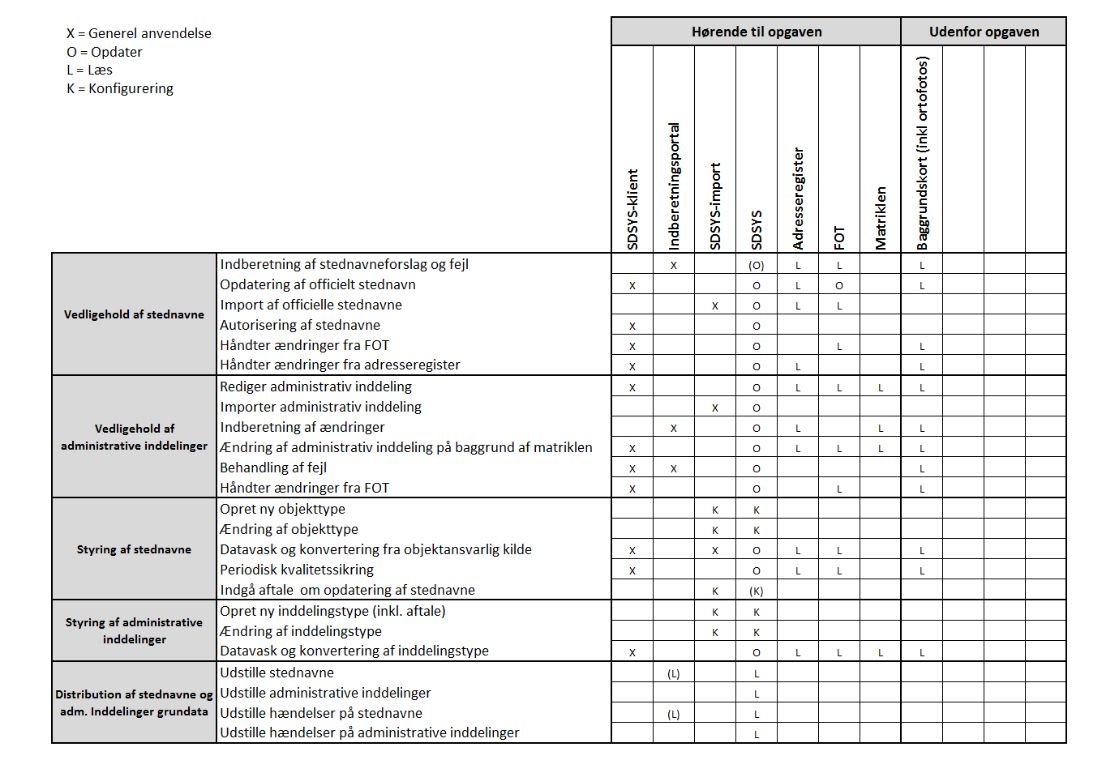
Figur 9

Adresserelationer personer og virksomheder
Indeholder de processer der omhandler håndtering af adresserelationer til hhv. personer og virksomheder. Processerne er ansvarsmæssigt fordelt på hhv. CPR, CVR og SKAT.

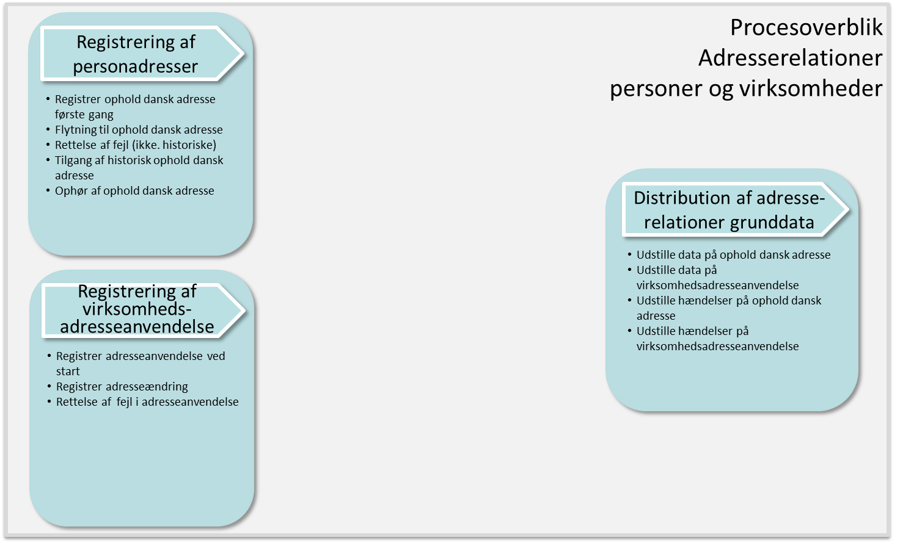
Figur 10

Navn | Registrering af personadresser
Beskrivelse | Processer som vedligeholder personers kobling til autoritative adresser.
Består af | - Registrer ophold dansk adresse uden eksisterende  - Flytning til ophold dansk adresse  - Rettelse af fejl (ikke historiske)  - Håndtere ændringer på adresser  - Ophør af ophold dansk adresse

Navn | Registrering af virksomhedsadresseanvendelse
Beskrivelse | Processer som vedligeholder personers kobling til autoritative adresser.
Består af | - Registrer adresseanvendelse ved start  - Registrer adresseændring  - Rettelse af fejl i adresseanvendelse

Navn | Udstilling af adresseanvendelsesgrunddata
Beskrivelse | Processer som udstiller data og hændelser på personer og virksomheders kobling til autoritative adresser.
Består af | - Udstille data på ophold dansk adresse  - Udstille data på virksomhedsadresseanvendelse  - Udstille hændelser på ophold dansk adresse  - Udstille hændelser på virksomhedsadresseanvendelse

Processerne under Adresserelationer personer og virksomheder understøttes af:

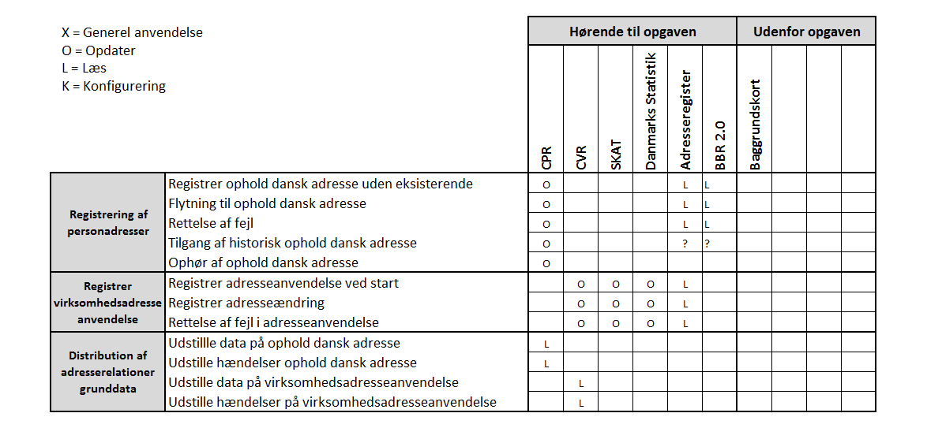
Figur 11

Arkitekturrammer

Omkring grunddataprogrammet og delprogrammet er der fastlagt en række vilkår for de forskellige projekter og arkitekturen i de løsninger, som udvikles gennem disse. Disse vilkår er defineret i de aftaler, som er indgået på grunddataniveau hhv. de aftaler der er indgået omkring grunddataprogrammet.

Gennem disse aftaler er indhold og ansvarsplacering ift. de forskellige grunddataregistre fastlagt ligesom det er fastlagt, at grunddata skal distribueres til de forskellige anvendere gennem den fællesoffentlige datafordeler.

Men udover de gennem disse aftaler fastlagte fælles vilkår er der også en hel del andre fælles arkitekturrammer – enten defineret på grunddataprogram niveau eller på delprogramniveau.
Formålet hermed er bl.a. sikring af:
- Sammenhæng på tværs af de forskellige grunddataregistre.
Omfatter at grunddata udstilles ud fra en fælles begrebsmodel i en sammenhængende arkitektur, baseret på fælles tekniske standarder, sikkerhedsmodeller etc.
- Ensartet udseende ift. anvendere af grunddata.
Dvs. ensartet struktur, navngivning, formater (eksempelvis datoformater) m.m.

Opstilling af disse fælles arkitekturrammer har til formål at styre udviklingen af it-løsninger i den retning, som delprogrammet ønsker. Der er tale om en ”følg eller forklar” model, dvs. at de fælles arkitekturrammer skal følges med mindre man i det konkrete tilfælde har væsentlige argumenter for at bryde disse.

Arkitekturrammerne er beskrevet i målarkitekturens bilag D: ”GD2 – Fælles arkitekturrammer”.

Udeståender
Nedenstående tabel dokumenterer en række udeståender som det ikke har været muligt at afklare indenfor målarkitekturafdækningens tidsramme.

Det fremgår af tabellens højre kolonne at den efterfølgende afklaring af disse udeståender i visse tilfælde vil føre til, at målarkitekturen på enkelte punkter skal justeres og opdateres.

De udestående spørgsmål skønnes således ikke at føre til principielle eller større ændringer i den beskrevne målarkitektur. Såfremt analysen af danske myndigheders brug af udenlandske adresser eventuelt fører til at scope for delprogrammet udvides, vil der dog skulle udvikles en supplerende målarkitektur herfor.

Udestående | Reference | Status | Mulig løsning | Konsekvenser for målarkitektur
Brug af FOT i GD2 | Produkt # 1.1  Produkt # 26.1 | I proces | Stabile id’er  Service til aflevering&kobling  FOT udstiller via DF | Ingen med mindre der ændres på løsningen.
Placering  af bygningsnavne | Produkt # 1.2 | I proces | Udgår af adressen.  Behandles som stednavn. | Ingen.  Vask til Stednavne
Gadepostnumre  Kbh K Kbh V Frb C | Produkt # 1.3 | I proces | Post Danmark vedligeholder relation  Speciel proces for fastsættelse af disse adr  Adresser bestemmer udstrækning af gadepostnr  DAGI udstiller | Skal senere indarbejdes som relevante noter i Begreber, Processer, Systemer
CPR-VEJ løsning for Grønland | Produkt # 1.4 | Afventer | -- | Ja som mindre tilføjelser hvor nødvendigt
CPR Historik | Produkt #1.5 | Afventer | -- | Ja som mindre tilføjelser hvor nødvendigt
Adressedannelse ifm. matrikelsag og byggesag | Issuelog #4+#72 | Afventer | Relevante processer i GD1 og GD2 koordineres for at sikre synergi | Ja som mindre tilføjelser hvor nødvendigt
GD1-GD2 Adresse- ejendom | Konsistenstjek mellem begrebs-modellerne | Afventer | GD2 har oplæg med relationer til hhv. Bygning, Teknisk anlæg og Enhed.  Dette skal efterfølgende afklares med GD1. | GD1 begrebsmodel  Processer og Systemer
CPR-VEJ afløsning for kommunale distrikter | Produkt # 26.2 | I proces | Nogle kan nedlægges andre lægges i FKG eller lokalt | Evt. overgangsløsning med generering af husnummerintervaller
Etablering af ny, fælles Vejreference | Nævnt i begrebsmodel | I proces uden for GD2 | Konceptet er beskrevet | Ja, men skal først indarbejdes  når besluttet .
Stormodtager postnumre | Nævnt i begrebsmodel  Produkt # 1.7 | Udredes i arbejdspakke | Enten uden for scope ellers  udstilling og validering | Ja, men begrænset
Husnummerintervaller for virksomheder | Nævnt i begrebsmodel | Under afklaring i ERST | Udgår eller løsning  skal findes | Ingen
Myndigheds-  register | Nævnt i begrebsmodel | Afventer | DAGI skal finde løsning hertil da der ikke bygges et fælles myndighedsregister nu. | Ja i DAGI
Fælles fejl/dialog/ indberetningsklient  kortbaseret | Nævnt i systemer og vedrører  Produkt # 11  Produkt # 15  Produkt # 21 | Afventer | Fælles model  Fælles kortbaseret løsning  Fælles grunddataløsning | Skal først indarbejdes når besluttet
Analyse af udenlandske adresser | Foranalyse i GD 2 | Foranalyse afsluttes 1/6 | Standard, services, udveksling til hjælp for myndigheder | Ved udvidelse af scope for GD 2 skal det tilføjes nye elementer til målarkitekturen
Menighedsråds- (MR-)  afstemningsområder | Ligger i CPR-VEJ  Produkt # 25.1 | I proces | Ny DAGI inddelingstype | Er taget med i begrebsmodel.
DST-SKAT-CVR P2 | As-is målarkitekturen  Produkt # 43.1 | I proces |  | Ingen

